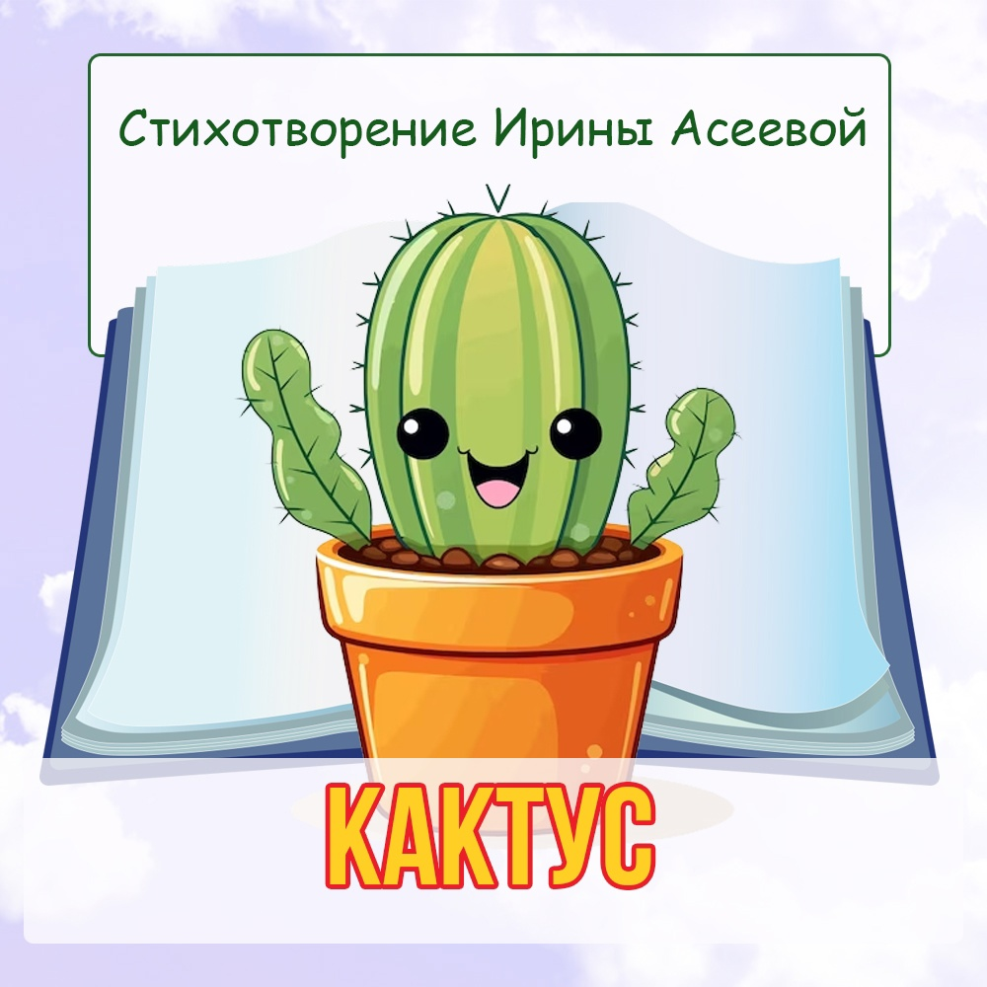

КАКТУС  
  
Кактус зелёный расправил колючки.  
Выглядит он словно вредина, злючка.  
Тайна у кактуса очень простая:  
Злючке-колючке тепла не хватает.  
  
Солнце с утра заглянуло в окошко,  
В маленькой лейке воды есть немножко:  
Солнышко греет, а я поливаю.  
Кактус наш ёжится, но расцветает.